### **PROCESO: CANALIZACIÓN DE DONACIONES DEL DEPARTAMENTO DE DONACIONES E IMAGEN INSTITUCIONAL**

El presente proceso es una de las principales fuentes de recursos para el Movimiento Fe y Alegría Perú. Empresas privadas como Banco de Crédito del Perú, Inkafarma, entre otras, realizan obras de responsabilidad social con el Movimiento Fe y Alegría en el Perú, ya sea por medio de voluntariado estratégico o campañas definidas por ellos mismos.

| **MACROPROCESO: Gestión de Imagen Institucional y Donaciones**  **Proceso “Canalización de Donaciones del Departamento de Donaciones e Imagen Institucional”** | | | | |
| --- | --- | --- | --- | --- |
| **PROPÓSITO** | El presente proceso tiene como propósito el cumplimiento del siguiente objetivo:  OSE 1: Impulsar una gestión dinámica, participativa y descentralizada que promueva el compromiso de las instituciones educativas con el proceso de regionalización del país, desde la propuesta educativa de FYA | | | |
| **RESPONSABLE** | Coordinador de Donaciones | | **BASE LEGAL** | No Aplica |
| **ACTORES DEL PROCESO** | Coordinador de Donaciones.- Persona contratada por la Oficina central de Fe y Alegría Perú, encargada de realizar la canalización de las donaciones proveniente de empresas voluntarias.  Asistente de Imagen Institucional.- Persona contratada por la Oficina central de Fe y Alegría Perú, encargada de asistir a los Coordinadores de Imagen Institucional y Donaciones, además de estar a cargo de la elaboración de las notas periodísticas. | | | |
| **CLIENTES INTERNOS** | Oficina Central Fe y Alegría Perú | **CLIENTES EXTERNOS** | | No Aplica |
| **ALCANCE** | El alcance del presente proceso se encuentra enfocado en la canalización de las iniciativas de responsabilidad social que tienen las empresas con Fe y Alegría por medio de campañas ó voluntariados, según lo indicado por la Empresa.  El presente proceso no contempla la ejecución de los voluntariados ó campañas. | | | |
| **PROCEDIMIENTO** | 1. El asistente de Imagen Institucional recibe la solicitud de donación proveniente de una empresa voluntaria que desea realizar una iniciativa de responsabilidad social. 2. Se procede a coordinar una reunión con la Empresa Voluntaria a fin de determinar si la donación se canalizará a través de un voluntariado ó campaña.    1. En caso se trate de un voluntariado, el Coordinador de donaciones procede a mostrar el Plan de requerimientos, enviado por el Departamento de proyectos a la empresa voluntaria, a fin de que ésta escoja la actividad que desarrollará.    2. En caso se trate de una campaña, el Coordinador de donaciones procede a realizar los ajustes pertinentes a la campaña que proponga la Empresa. 3. De acuerdo a la forma en que la empresa voluntaria desarrolle la donación, el Coordinador de donaciones procede a elaborar un Plan de ejecución, el cual será enviado al Departamento de proyectos para su ejecución. | | | |

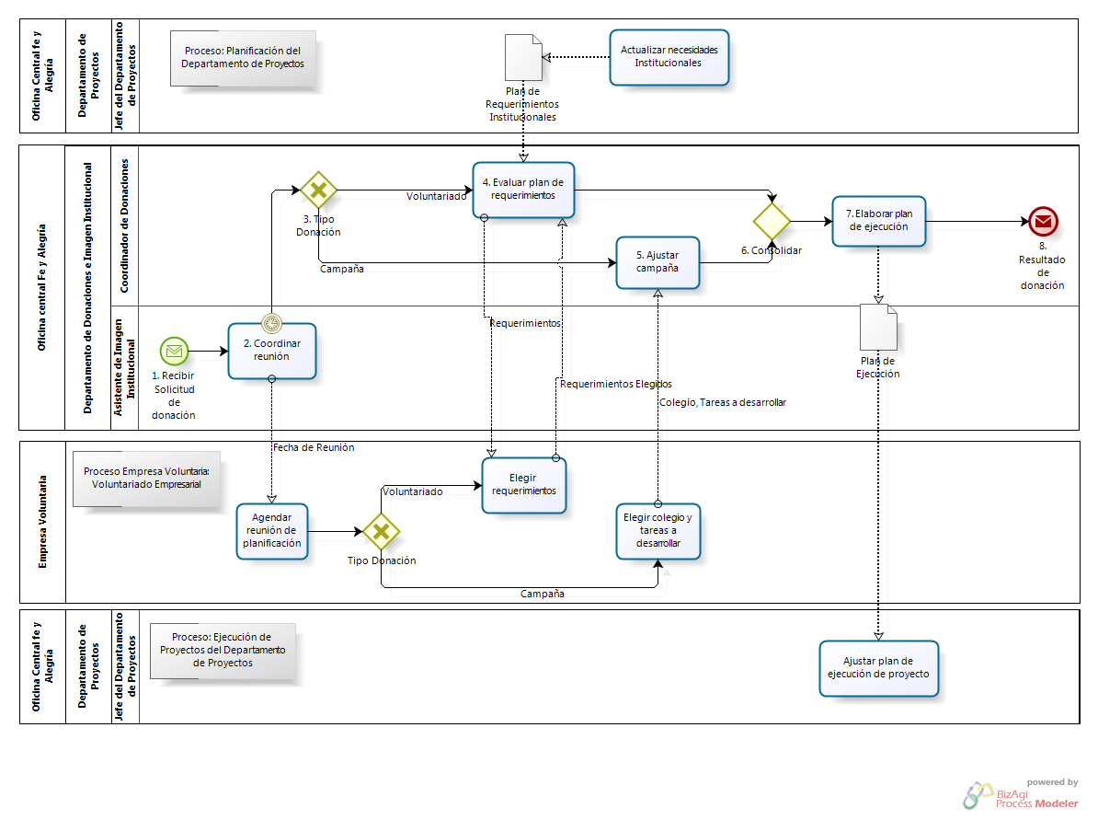

|  |  |  |  |  |  |  |  |
| --- | --- | --- | --- | --- | --- | --- | --- |
| **N°** | **ENTRADA** | **ACTIVIDAD** | **SALIDA** | **DESCRIPCIÓN** | **RESPONSABLE** | **TIPO ACTIVIDAD** | **MACRPROCESO** |
| **1** | - Solicitud de donación | Recibir solicitud de donación | - Solicitud de donación | El Asistente de Imagen Institucional recibe una solicitud de donación por parte de una empresa voluntaria. | Asistente de Imagen Institucional | Manual | Gestión de Imagen Institucional y Donaciones |
| **2** | - Solicitud de donación | Coordinar reunión | - Método de donación | El Asistente de Imagen Institucional procede a coordinar vía telefónica ó correo electrónico con la empresa voluntaria, a fin de determinar el método de donación a realizar y la fecha en la cual se tendrá una reunión entre ambas partes para determinar aspectos puntuales de la donación con respecto al método de donación escogido por la empresa.  Llegada la fecha de la reunión coordinada con la Empresa Voluntaria se procede a dar inicio al evento Tipo voluntariado. | Asistente de Imagen Institucional | Manual | Gestión de Imagen Institucional y Donaciones |
| **3** | - Método de donación | Tipo Donación | - Voluntariado  - Campaña | El Coordinador de Donaciones identifica el método de donación que realizará la empresa, en caso se trate de un voluntariado se procederá a dar inicio a la actividad evaluar plan de requerimientos, caso contrario, se dará inicio a la actividad Ajustar campaña. | Coordinador de Donaciones | Manual | Gestión de Imagen Institucional y Donaciones |
| **4** | - Voluntariado | Evaluar plan de requerimientos | - Requerimientos elegidos | El Coordinador de Donaciones se reúne con la empresa voluntaria y le dá a elegir las actividades que puede realizar de acuerdo al Plan de Requerimientos Institucionales proveniente de la actividad actualizar necesidades institucionales del proceso de Planificación del Departamento de Proyectos. | Coordinador de Donaciones | Manual | Gestión de Imagen Institucional y Donaciones |
| **5** | - Campaña | Ajustar campaña | - Ajuste de campaña voluntaria | El Coordinador de Donaciones se reúne con la empresa voluntaria y procede a realizar los ajustes pertinentes a las tareas a desarrollar por la empresa voluntaria en el Centro educativo Fe y Alegría seleccionado por ésta, en función al mensaje enviado por la Empresa Voluntaria conteniendo el Colegio, Tareas a desarrollar desde la actividad Elegir colegio y tareas a desarrollar. | Coordinador de Donaciones | Manual | Gestión de Imagen Institucional y Donaciones |
| **6** | - Ajuste de campaña voluntaria  - Requerimientos elegidos | Consolidar | - Ajuste de campaña voluntaria  - Requerimientos elegidos | Las salidas de las actividades: Evaluar Plan de requerimientos y Ajustar campaña, deben estar realizados para proceder con su distribución a la actividad de Elaborar Plan de ejecución. | Coordinador de Donaciones | Manual | Gestión de Imagen Institucional y Donaciones |
| **7** | - Requerimientos elegidos  - Ajuste de campaña voluntaria | Elaborar plan de ejecución | - Plan de Ejecución | El Coordinador de Donaciones procede a elaborar el Plan de ejecución con respecto al método de donación a realizar y hace entrega de este Informe al Departamento de proyectos. | Coordinador de Donaciones | Manual | Gestión de Imagen Institucional y Donaciones |
| **8** | - Plan de Ejecución | Resultado de donación | - Resultado de donación | El Coordinador de Donaciones procede a enviar un mensaje al Departamento de proyectos, informando sobre el resultado de la donación obtenida. | Coordinador de Donaciones | Manual | Gestión de Imagen Institucional y Donaciones |